15 июня в лагере «Болашақ»
Наше лето.
В лагере проводился конкурс рисунков «Летний отдых на воде».
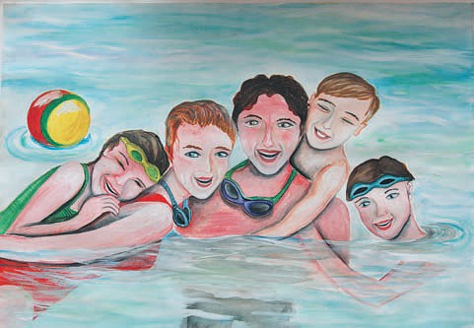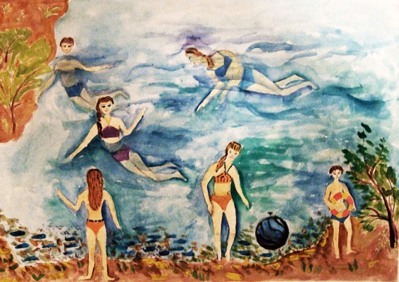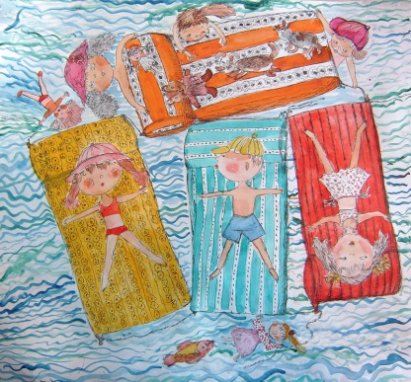
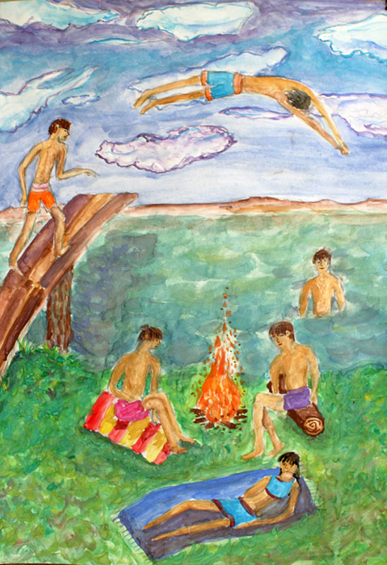
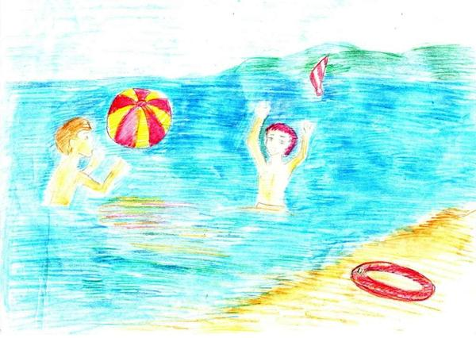

Дети отряда «Юный эколог» не только отдыхают летом , но и занимаются такими важными работами как : поливка и пересаживание растений ,ухаживание за огородом и всё это на пришкольном участке. Как известно летом очень жарко и поэтому работать тяжело , но ребята с легкостью переносят эти трудности ведь они занимаются благоустройством школьного двора.
